РОССИЙСКИЙ УНИВЕРСИТЕТ ДРУЖБЫ НАРОДОВ

Факультет физико-математических и естественных наук

Кафедра прикладной информатики и теории вероятностей

**Отчет по лабораторной работе №1**

*дисциплина: Архитектура ЭВМ*

Студент: Агзамов Артур Дамирович(1032253528)

Группа: НКАбд-01-25

**Содержание**

**1 Цель работы стр.4**

**2 Теоретическое введение стр.5**

**3 Выполнение лабораторной работы стр.8**

**4 Выполнение самостоятельной работы стр.14**

**5 Выводы стр.18**

**Список иллюстраций**

1. *3.1. lab1 стр 8*
2. *3.2. lab2 стр 9*
3. *3.3. lab3 стр 10*
4. *3.3. lab4 стр 10*
5. *3.4. lab5 стр 11*
6. *3.5. lab6 стр 11*
7. *3.6. lab7 стр 12*
8. *4.1.2. pers 1 стр 13*
9. *4.3. pers2 стр 14*
10. *4.4. pers3 стр 15*
11. *4.5. pers4 стр 15*
12. *4.6. pers5 стр 16*
13. *4.7. pers6 стр 16*

**1.Цель работы**

Приобретение практических навыков работы с операционной системой на уровне командной строки (организация файловой системы, навигация по файловой системе, создание и удаление файлов и директорий).

**2. Теоретическое введение**

**2.1.Введение в GNU Linux**

Введение в GNU Linux Операционная система (ОС)— это комплекс взаимосвязанных программ, предназначенных для управления ресурсами компьютера и организации взаимодействия с пользователем. Сегодня наиболее известными операционными системами являются ОС семейства Microsoft Windows и UNIX-подобные системы.

GNU Linux — семейство переносимых, многозадачных и многопользовательских операционных систем, на базе ядра Linux, включающих тот или иной набор утилит и программ проекта GNU, и, возможно, другие компоненты. Как и ядро Linux, системы на его основе, как правило, создаются и распространяются в соответствии с моделью разработки свободного и открытого программного обеспечения (Open-Source Software). Linux-системы распространяются в основном бесплатно в виде различных дистрибутивов.

Дистрибутив GNU Linux — общее определение ОС, использующих ядро Linux и набор библиотек и утилит, выпускаемых в рамках проекта GNU, а также графическую оконную подсистему X Window System. Дистрибутив готов для конечной установки на пользовательское оборудование. Кроме ядра и, собственно, операционной системы дистрибутивы обычно содержат широкий набор приложений, таких как редакторы документов и таблиц, мультимедийные проигрыватели, системы для работы с базами данных и т.д. Существуют дистрибутивы, разрабатываемые как при коммерческой поддержке (Red Hat / Fedora, SLED / OpenSUSE, Ubuntu), так и исключительно усилиями добровольцев (Debian, Slackware, Gentoo, ArchLinux)

**2.2.** **Файловая структура GNU Linux: каталоги и файлы**

Файловая система определяет способ организации, хранения и именования данных на носителях информации в компьютерах и представляет собой иерархическую структуру в виде вложенных друг в друга каталогов (директорий), содержащих все файлы. В ОС Linux каталог, который является “вершиной” файловой системы, называется корневым каталогом, обозначается символом / и содержит все остальные каталоги и файлы. В большинстве Linux-систем поддерживается стандарт иерархии файловой системы (Filesystem Hierarchy Standard, FHS), унифицирующий местонахождение файлов и каталогов. Это означает, что в корневом каталоге находятся только подкаталоги со стандартными именами и типами данных, которые могут попасть в тот или иной каталог. Так, в любой Linux-системе всегда есть каталоги /etc, /home, /usr/bin и т.п

1. /etc:

Содержит конфигурационные файлы системы. Здесь находятся настройки различных программ и служб.

2. /home:

Каталог пользователей. Каждий пользователь имеет свою папку в этом каталоге, где хранятся личные файлы и настройки.

3. /usr/bin:

Здесь располагаются исполняемые файлы (программы). Это основная папка для большинства утилит и приложений, доступных для пользователей.

Обратиться к файлу, расположенному в каком-то каталоге, можно указав путь к нему. Существует несколько видов путей к файлу:

• полный или абсолютный путь — начинается от корня (/), образуется перечислением всех каталогов, разделённых прямым слешем (/), и завершается именем файла (например, полный путь к файлу addition.txt из каталога user в каталоге home, находящемся в корневом каталоге, будет иметь вид: /home/user/documents/addition.txt;

• относительный путь — так же как и полный путь, строится перечислением через (/) всех каталогов, но начинается от текущего каталога (каталога, в котором “находится” пользователь), т.е. пользователь, находясь в каталоге user, может обратиться к файлу addition.txt, указав относительный путь documents/addition.txt. Таким образом, в Linux если имя объекта начинается с /,то системой это интерпретируется как полный путь, в любом другом случае — как относительный. В Linux любой пользователь имеет домашний каталог, который, как правило, имеет имя пользователя. В домашних каталогах хранятся документы и настройки пользователя. Для обозначения домашнего каталога используется знак тильды (~). При переходе из домашнего каталога знак тильды будет заменён на имя нового текущего каталога.

**2.3. Базовые команды bash**

В операционной системе GNU Linux взаимодействие пользователя с системой обычно осуществляется с помощью командной строки посредством построчного ввода команд. Общий формат команд можно представить следующим образом: Первые задачи, которые приходится решать в любой системе это — работа с данными (обычно хранящимися в файлах) и управление работающими в системе программами (процессами). Для получения достаточно подробной информации по каждой из команд используйте команду man, например: user@dk4n31:~$ man ls В таблице 1.2 приведены основные команды взаимодействия пользователя с файловой системой в GNU Linux посредством командной строки.

**3.Выполнение лабораторной работы**

3.1 Открываем терминал, ~ показывает, что находимся в домашнем каталоге.

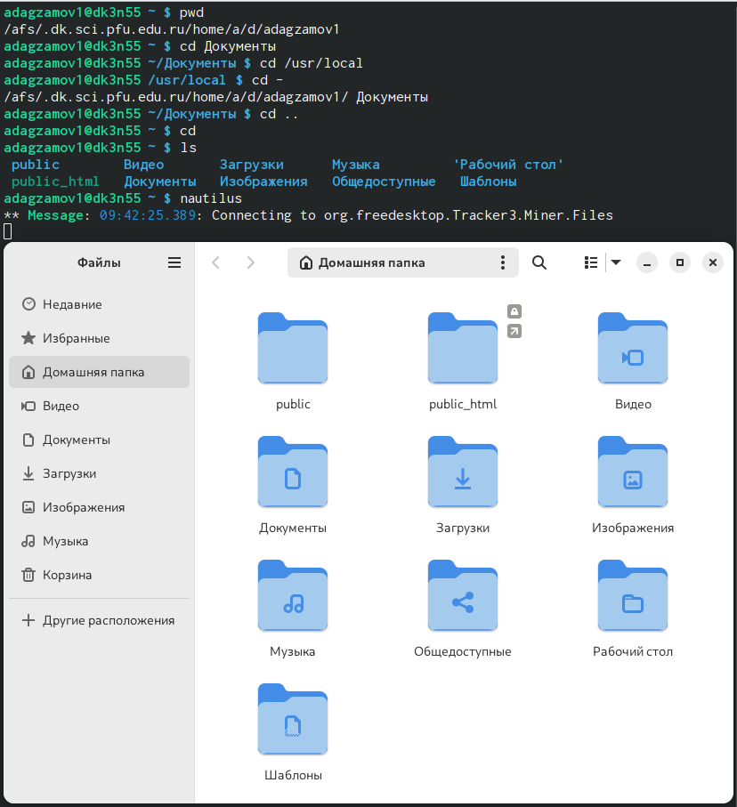С помощью команды pwd узнаем полный путь к домашнему каталогу. Проверяем, как команда cd работает с абсолютными и относительными путями. Переходим в каталог Документы при помощи относительного пути, а в каталог local с помощью абсолютного. Переходим в домашний каталог с помощью cd и проверяем, как

Рис 3.1. lab1

работает команда ls, открываем файловый менеджер с помощью nautilus и сверяем список с каталогом.

Вывод: список файлов, полученных с помощью ls, совпадает с файлами в проводнике.

3.2. Выведем с помощью ls список файлов подкаталога Документы, указав относительный путь, также выведем список файлов каталога /usr/local через абсолютный путь. Опробуем различные ключи с ls.

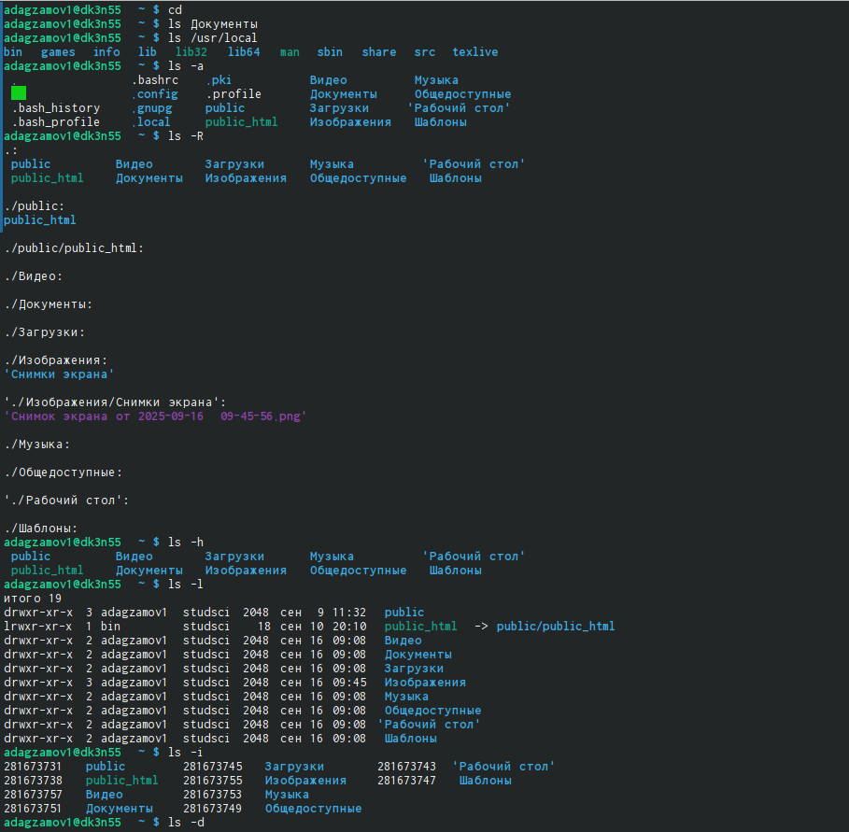Рис 3.2. lab2

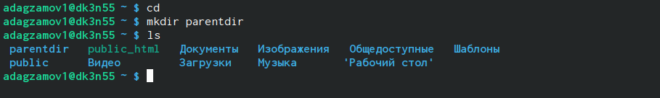3.3.Создаём в домашнем каталоге подкаталог parentdir командой mkdir, командой ls проверяем его наличие.

Рис 3.3. lab3

При создании нового подкаталога в существующем, замечаем, что при задании нескольких аргументов создается несколько каталогов.

Создаём подкаталог в другом каталоге, указывая явный путь.

Убеждаемся в его существовании(ls).

В домашний каталог добавляем последовательность других(вложенных).

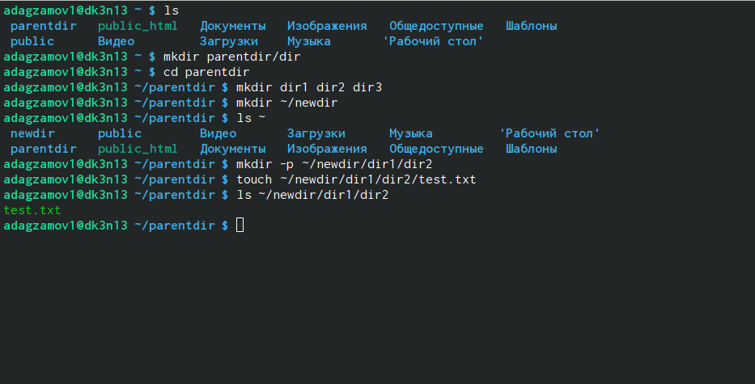Команда touch создает файлы. Создаем ~/newdir/dir1/dir2 и проверяем его наличие.

Рис 3.3. lab4

3.4. Исследование функции удаление и перемещения файлов.

Удаляем в подкаталоге /newdir/dir1/dir2/ все файлы *.txt (запросив подтверждение на удаление ключом -i).

Рекурсивно удалим из текущего каталога без запроса подтверждения на

удаление каталог newdir, а также файлы, чьи имена начинаются с dir из каталога parentdir.

Создадаём файлы в домашнем каталоге используя команды:

**user@dk3n13:~$ cd**

**user@dk3n13:~$ mkdir -p parentdir1/dir1 parentdir2/dir2 parentdir3**

**user@dk3n13:~$ touch parentdir1/dir1/test1.txt parentdir2/dir2/test2.txt**

Используя команды cp и mv файл test1.txt скопируем, а test2.txt переместим в

каталог parentdir3.

Проверим с помощью ls корректность выполненных команд.

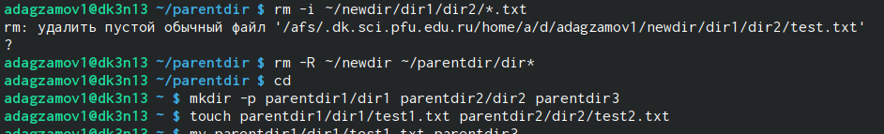

Рис 3.4. lab5

Вывод: все команды выполняются корректно

3.5 Запрашивая подтверждение перед перезаписью, переименуем файл test1.txt из каталога parentdir3 в newtest.txt.

Переименуем каталог dir1 в каталоге parentdir1 в newdir и проверим все через ls.

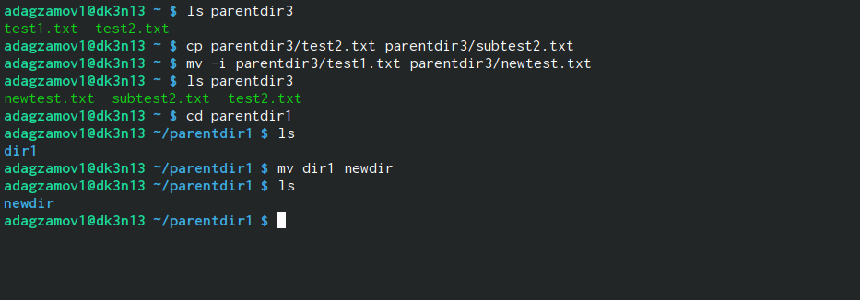

Рис 3.5. lab6

Вывод: команда mv помогает переименовывать файлы и каталоги, а cp позволяет сделать копию файла с новым именем.

3.6. Пример работы команды cat.

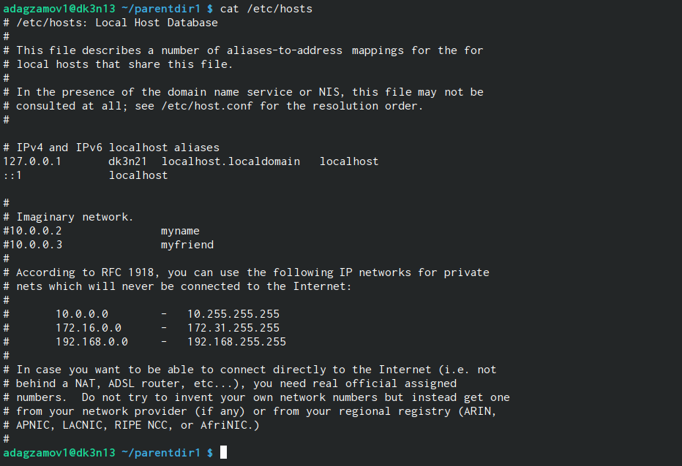

Рис 3.6. lab7

В итоге все поставленные задачи были выполнены в ходе лабораторной работы.

**4.Выполнение самостоятельной работы**

1) Воспользовавшись командой pwd, узнайте полный путь к своей домашней директории.

2) Введите следующую последовательность команд cd | mkdir tmp | cd tmp | pwd | cd /tmp | pwd Объясните, почему вывод команды pwd при переходе в каталог tmp дает разный результат.

Решение:

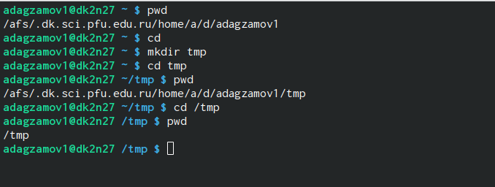

Рис 4.1.2. pers 1

Ответ: pwd выдаёт разный результат при переходе в директорию через относительный и абсолютный путь из-за различий в обработке путей.

Это связано с тем, что относительный путь строится относительно текущей рабочей директории, а абсолютный — начинается от корневого каталога /.

3) Пользуясь командами cd и ls, посмотрите содержимое корневого каталога, домашнего каталога, каталогов /etc и /usr/local.

Решение:

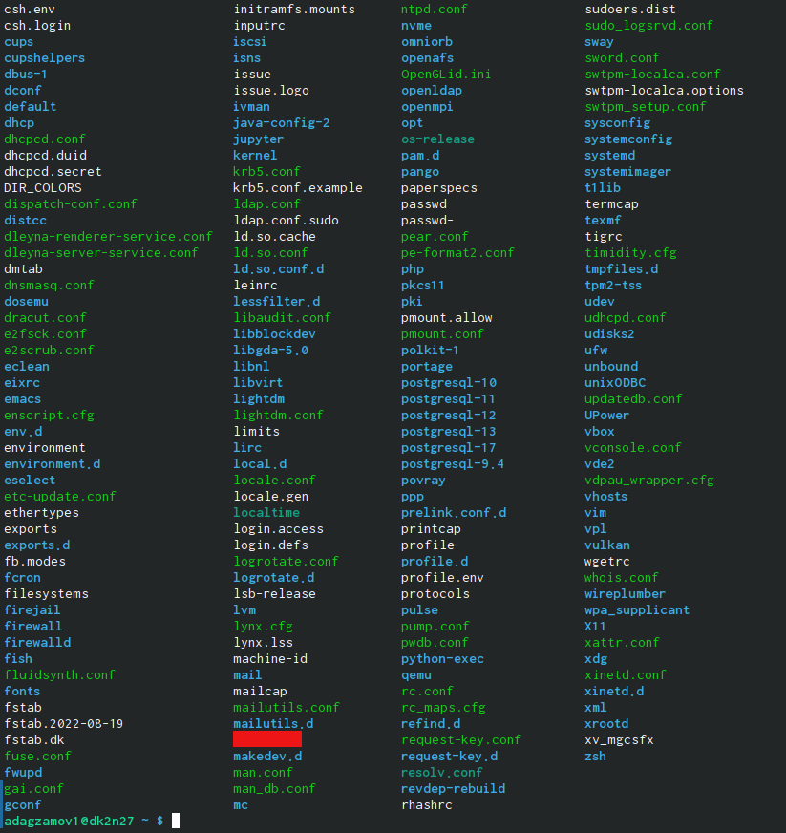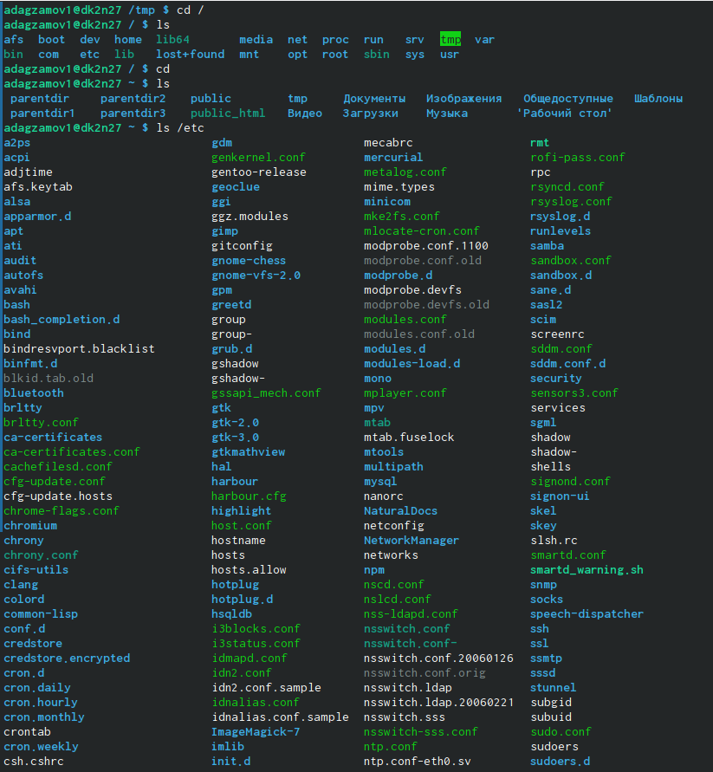

Рис 4.3. pers2

4) Пользуясь изученными консольными командами, в своём домашнем каталоге создайте каталог temp и каталог labs с подкатологами lab1, lab2 и lab3 одной командой. В каталоге temp создайте файлы text1.txt,text2.txt,text3.txt. Пользуясь командой ls, убедитесь, что все действия выполнены успешно (каталоги и файлы созданы).

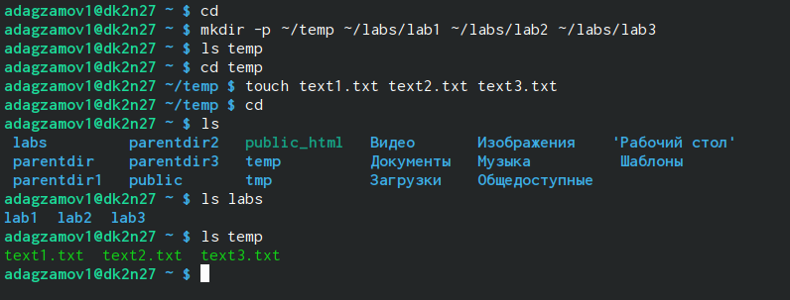Решение:

Рис 4.4. pers3

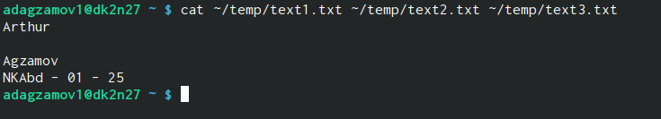5) C помощью любого текстового редактора (например, редактора mcedit) запишите в файл text1.txt свое имя, в файл text2.txt фамилию, в файл text3.txt учебную группу. Выведите на экран содержимое файлов, используя команду cat. Решение: ыссы

Рис 4.5. pers4

6) Скопируйте все файлы, чьи имена заканчиваются на .txt, из каталога ~/temp в каталог labs. После этого переименуйте файлы каталога labs и переместите их: text1.txt переименуйте в firstname.txt и переместите в подкаталог lab1, text2.txt в lastname.txt в подкаталог lab2, text3.txt в id-group.txt в подкаталог lab3. Пользуясь командами ls и cat, убедитесь, что все действия выполнены верно.

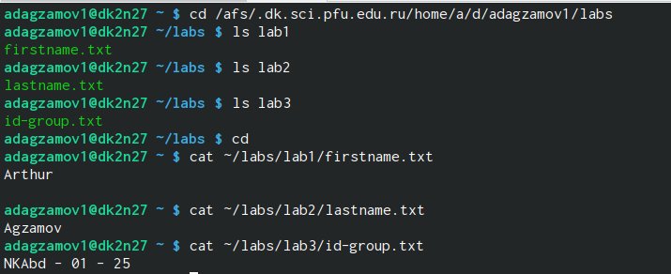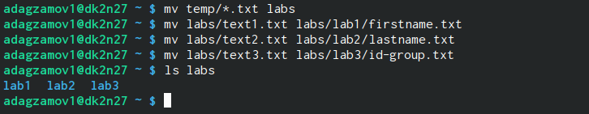Решение:

Рис 4.6. pers5

7) Удалите все созданные в ходе выполнения лабораторной работы файлы и каталоги.

Решение:

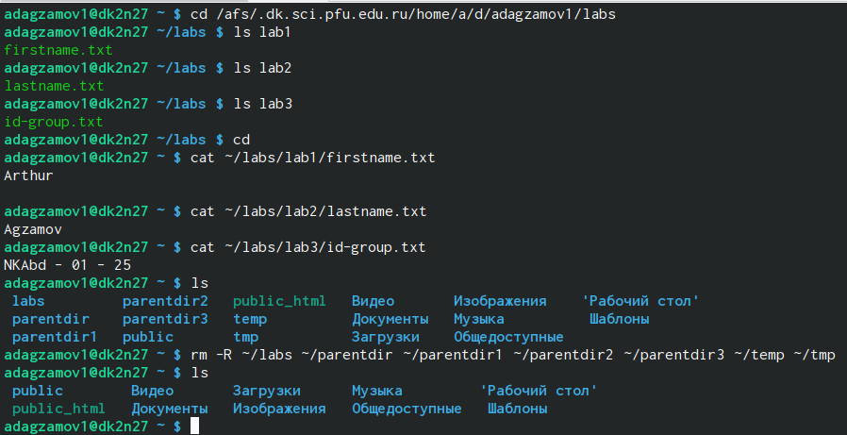

Рис 4.7. pers6

Вывод: все созданные в ходе лабораторной работы файлы и каталоги были удалены. Задания самостоятельной работы были выполнены, вследствие чего отточены навыки работы с OC GNU Linux.

**5.Выводы**

Были приобретены навыки работы с операционной системой с командной строкой: навигация по файлам, организация файловой системы, создание и удаление файлов/каталогов).

Все задания были выполнены.